附件5
线上直播二维码及直播间链接

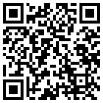

直播间链接：
https://pumus.xetlk.com/sl/3OhdBa

